Puka Keskkool

LIIKLUSVANKER
Loovtöö

Koostajad: Rasmus Prii, Jaako Possul, Rene Tomberg
Juhendaja: Harri Irv

Puka 2019
SISUKORD

1. SISSEJUHATUS………………………………………………………………….3
2. TÖÖPÕHIOSA…………………………………………………………………....3
2.1 MATERJALI VAJADUS………………………………………………………..4
2.2 TÕÕKÄIK……………………………………………………………………….4
3. KOMPLEKTI NIMEKIRI……………………………………………………….17
4. KASUTUS JUHEND…………………………………………………………….17
5. KOKKUVÕTE…………………………………………………………………...18
SISSEJUHATUS

Seda teemat soovitasid meile meie direktor ja meie juhendaja. Selle loovtöö põhimõte oli ehitada lasteaiale liiklusvanker. Seda projekti rahastas Maanteeamet ja lasteaed. Me valimise selle teema kuna see tundus meile kõige raskem teistest teemadest. Selle projekti eesmärgiks oli rikastada uue õppevahendi näol võimalusi liikluskasvatuse teemade käsitlemiseks lasteaias. Aidata kaasa õppevahendi abil lapse erinevate oskuste kujunemisele: nii jalakäijana kui jalgratturina. Toetada lasteaedade õpetajaid süsteemse liiklusõppe organiseerimisel, kavandamisel ning läbiviimisel. Aidata kaasa kooli ja lasteaia koostööle liikluskasvatuse (lapse turvalisus, liikluses toimetulek, ohud kooliteel jne) teema raames. Ise õppida tööolukordi ja tööolukorda. Kuidas alustasime selle tööga? Mida üritasime saavutada selle projektiga? Kui raske oli ülesannete täitmine?

TÖÖ PÕHIOSA

Esimene etapp: oli liiklusvankri suuruse valik, joonise koostamine. Teine etapp: materjali arvestamine ja välja lõikamine. Kolmas etapp liiklus vankri kokkupanek ja lihvimine. Neljas etapp: liiklusmärkide aluste välja lõikamine, lihvimine ja koostamine. Viies etapp: piirde klotside välja lõikamine ja lihvimine. Kuues etapp: märkide aluste ja piirde klotside värvimine. Seitsmes etapp: liiklus vankri värvimine ja lakkimine. 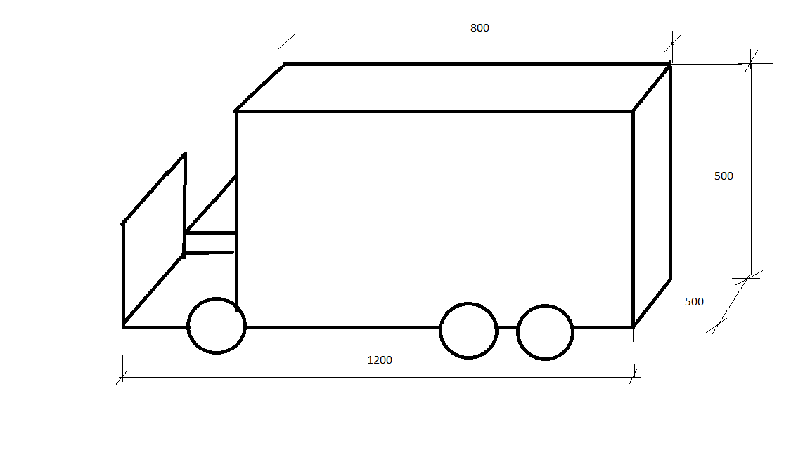joonis 1
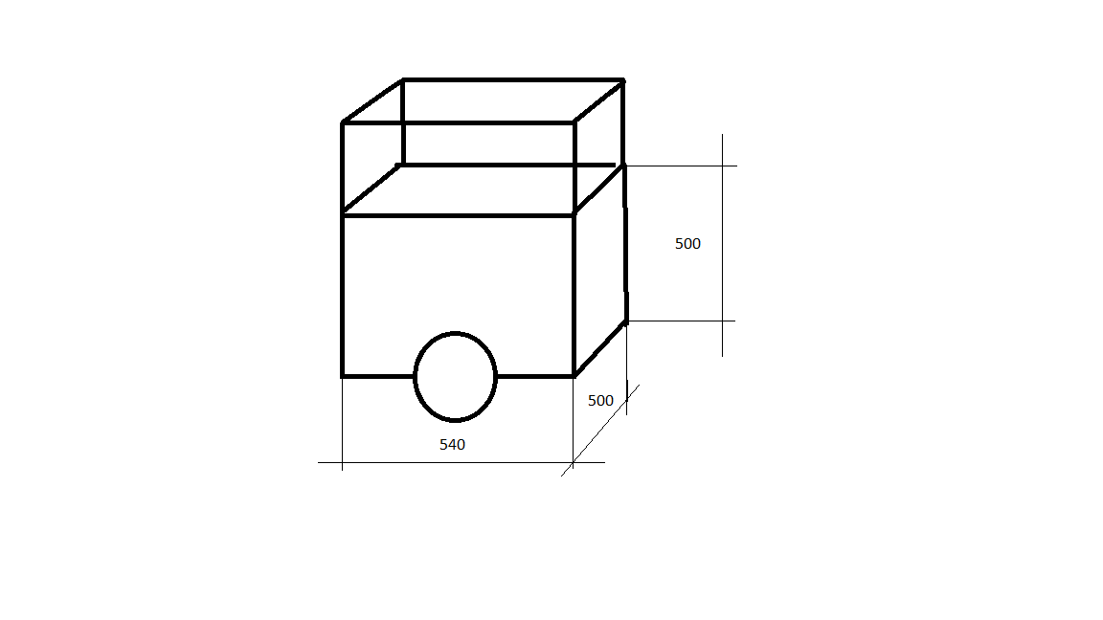 joonis 2
MATERJALI VAJADUS

-Vineer 12-14mm 12m²
20-30mm 6m²
-Kummist transportimisrattad 8tk
-Värvid (punane, kollane, valge, lakk)
-Klotsid □50 l-200 90tk
-Kruvid 4x50 2 karpi
-Ümar varb ø20 320m
-Mööbli magnet 2tk

TÖÖKÄIK

Eskiisi jooniste (joonis 1, joonis 2) alusel saime mõõta liiklusvankri detailide mõõdud. Viineri tahvlitele joonestasime peale detailid, mille lõikasime välja tikksaega (Pilt 1, Pilt 2). Hakkasime lihvima tahvleid (Pilt 3, Pilt 4) seejärel hakkasime paigutama üks haaval vineeri tahvleid kokku. Paigutasime vankri ja selle käru alla rattad (Pilt 5) milleks on kummist transportimisrattad (75x25mm). Hakkasime joonistama stop märki vankrile (Pilt 6, Pilt 7). Liim ja kruvi liitmega paigaldasime märkidele jalad (Pilt 8). Siis aga hakkasime valmistama liiklusmärkide aluseid (Pilt 9). Järgmiseks lõikasime välja piirdeklotsid ning lihvisime ja värvisime need (Pilt 10, Pilt 11) nende mõõtudeks olid (50x50x200mm). Klotsid said värvitud 2 korda, et värv püsiks paremini peal.Värvisime ja lakkisime vankri (Pilt 12, Pilt 13).

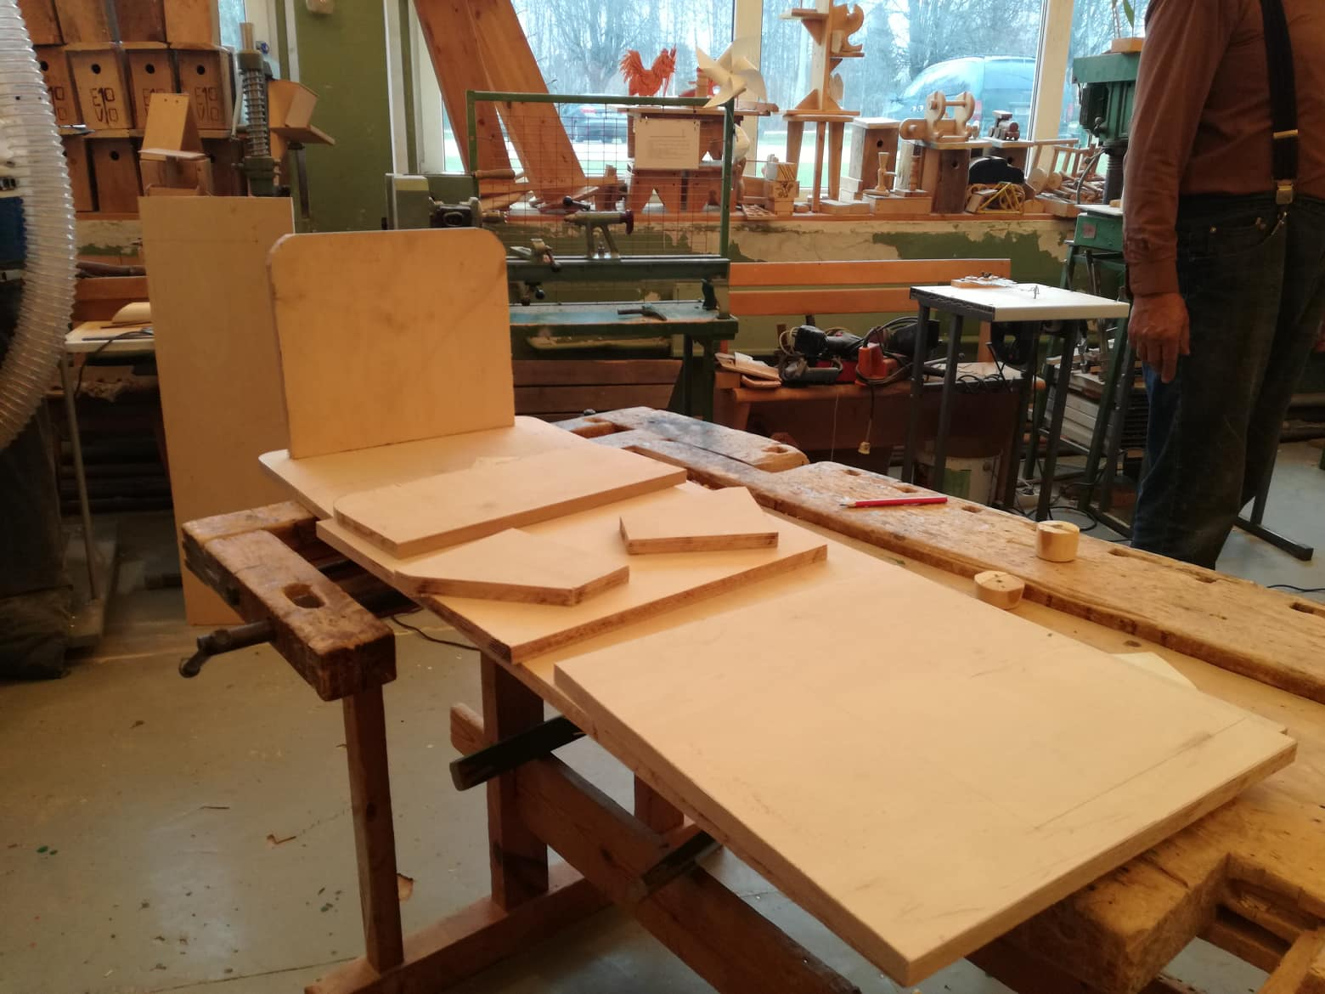
Pilt 1 tükkide välja lõikamine ja mõõtmine.
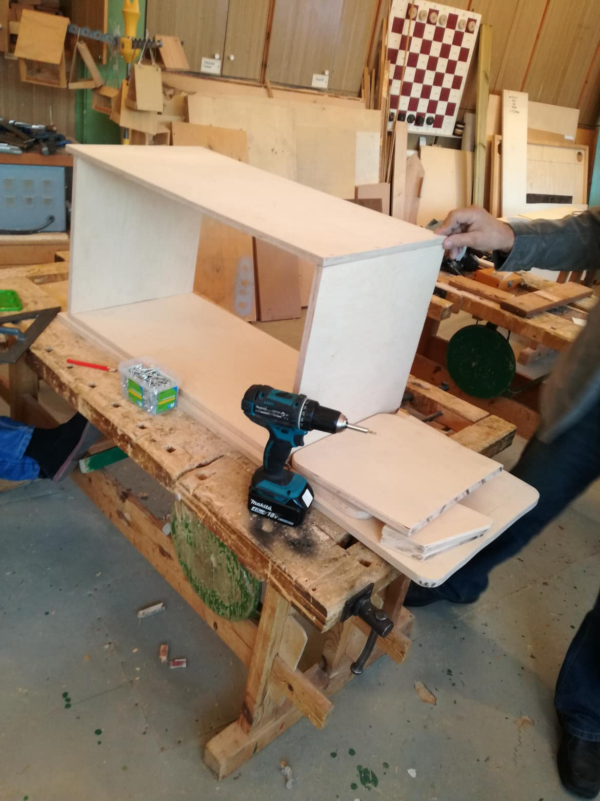
Pilt 2 tükkide paigutamine, kuidas näeks vanker kõige paremini välja.

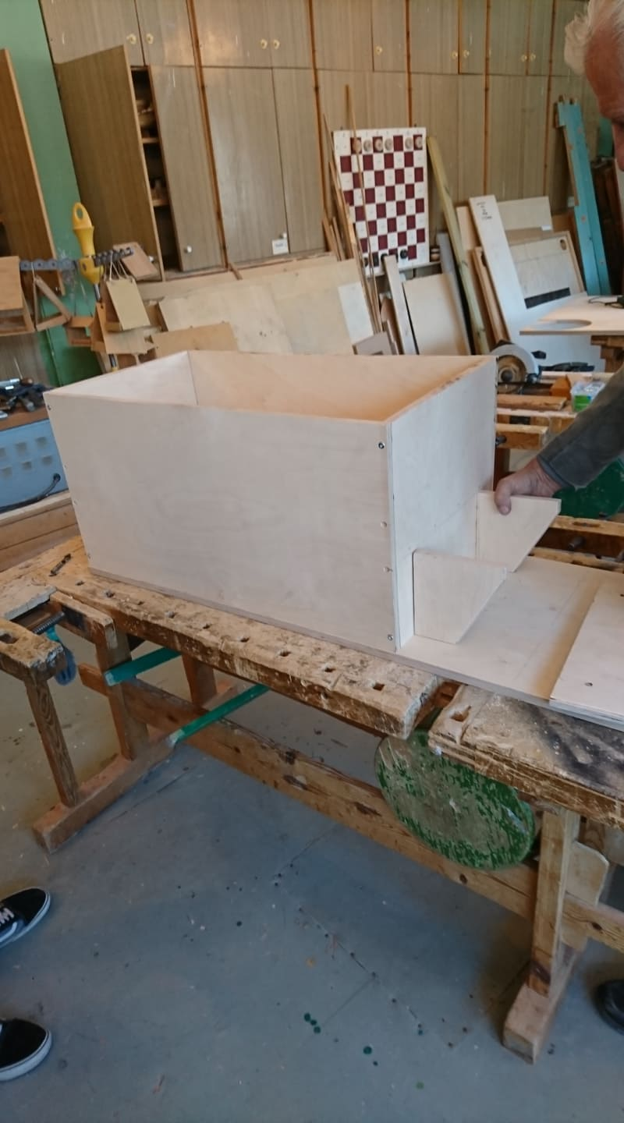
Pilt 3 viimaste tükkide paigutamine ja kokku panemine.

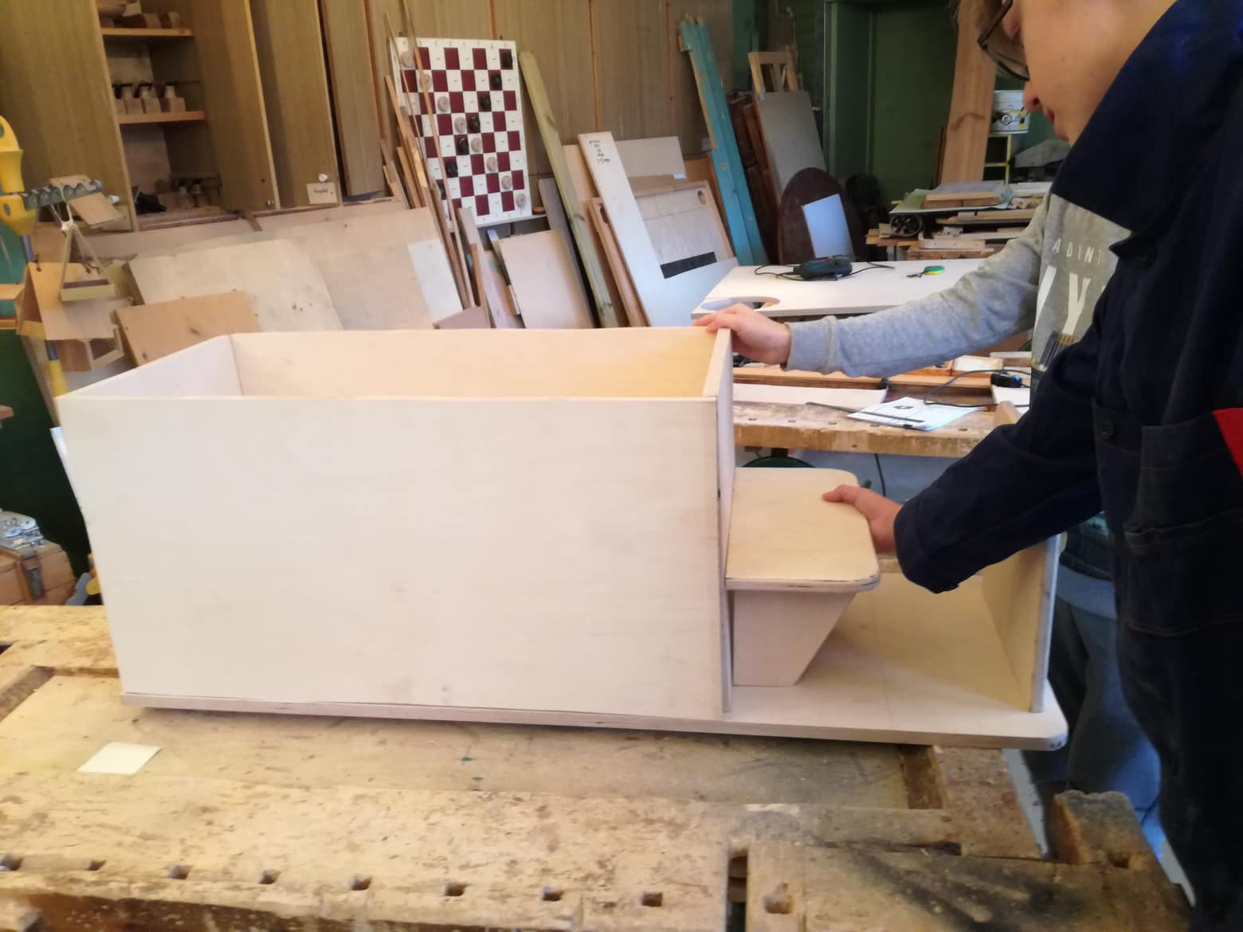
Pilt 4 vankri välimuse korrastamine alg kujul.
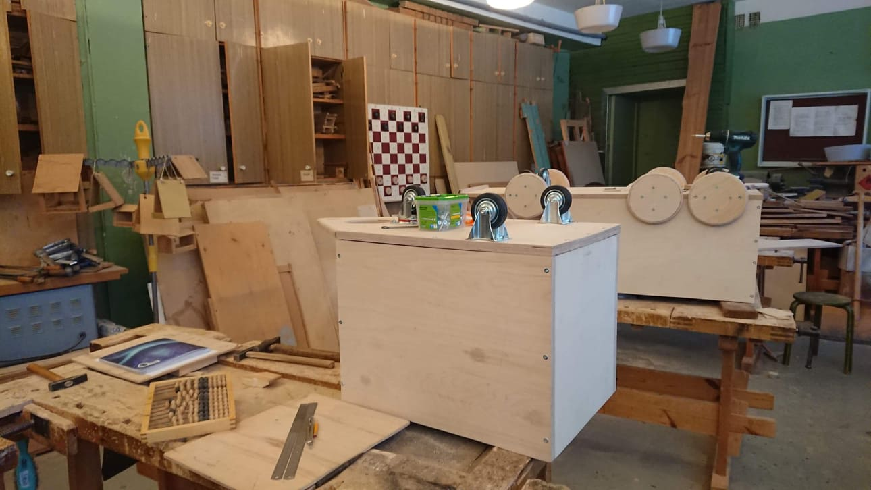
Pilt 5 väikse käru rattad ja kokkupanek
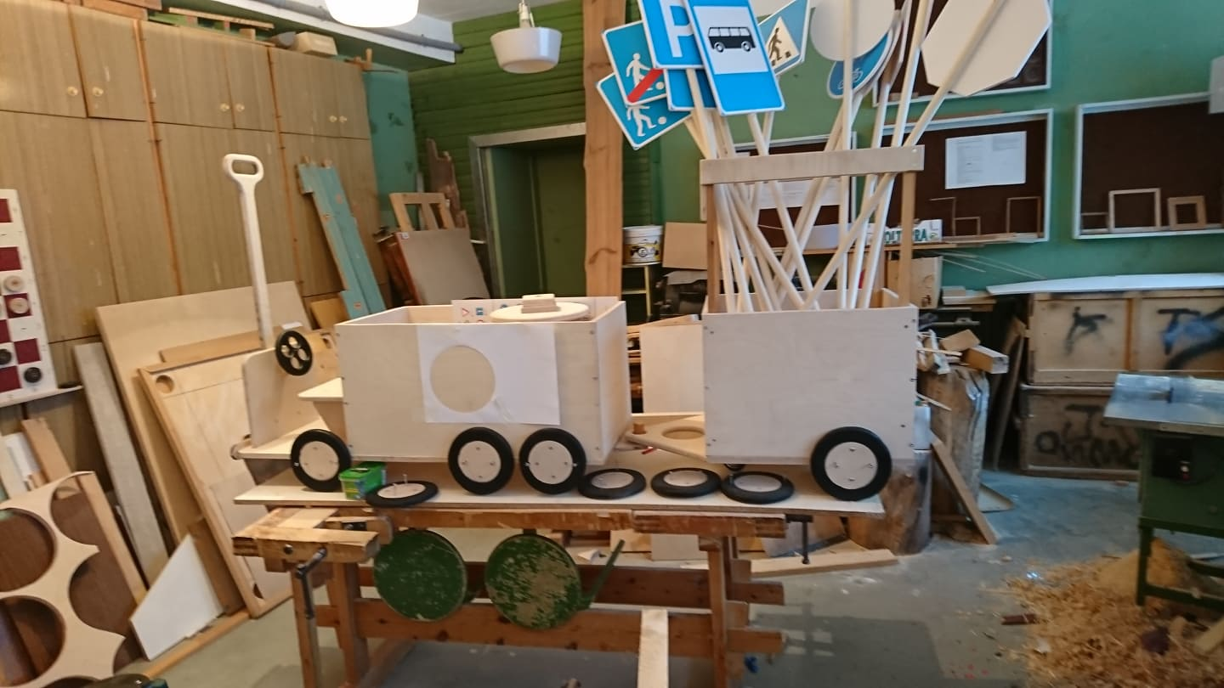
Pilt 6 stop märgi ja rataste värvimine.

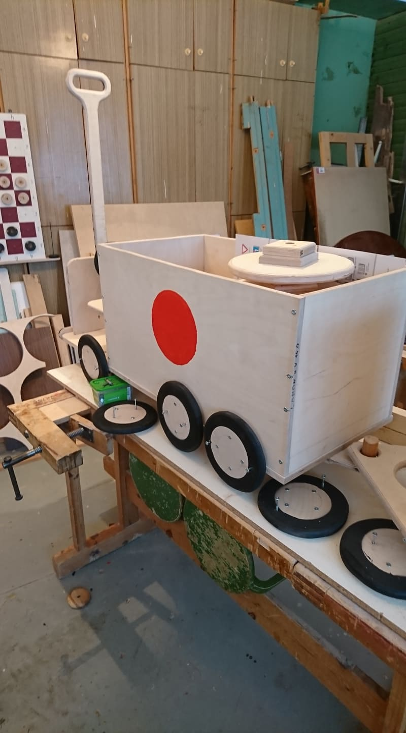
Pilt 7 stop märgi algne kuju enne valget triipu.
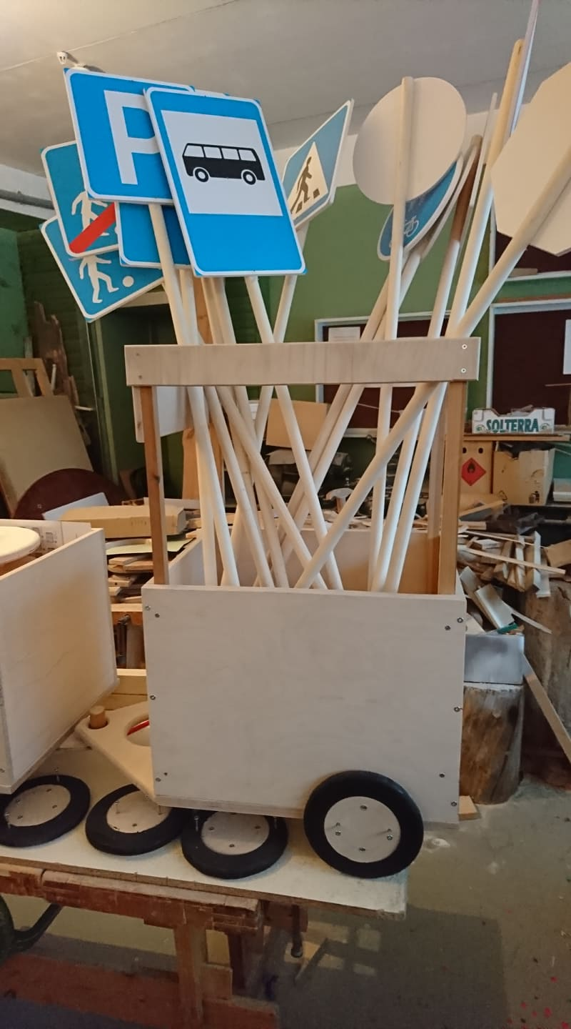
Pilt 8 liiklusmärkide kokku panemine liimiga.
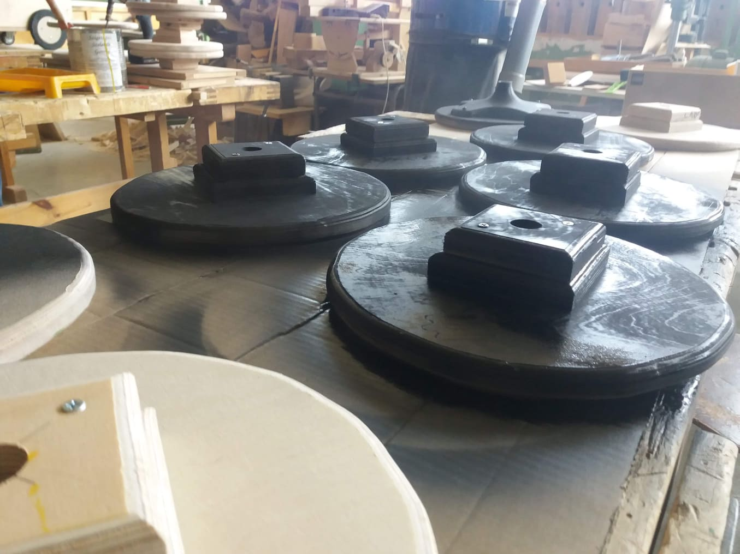
Pilt 9 liiklusmärkide aluste valmistamine ja värvimine.
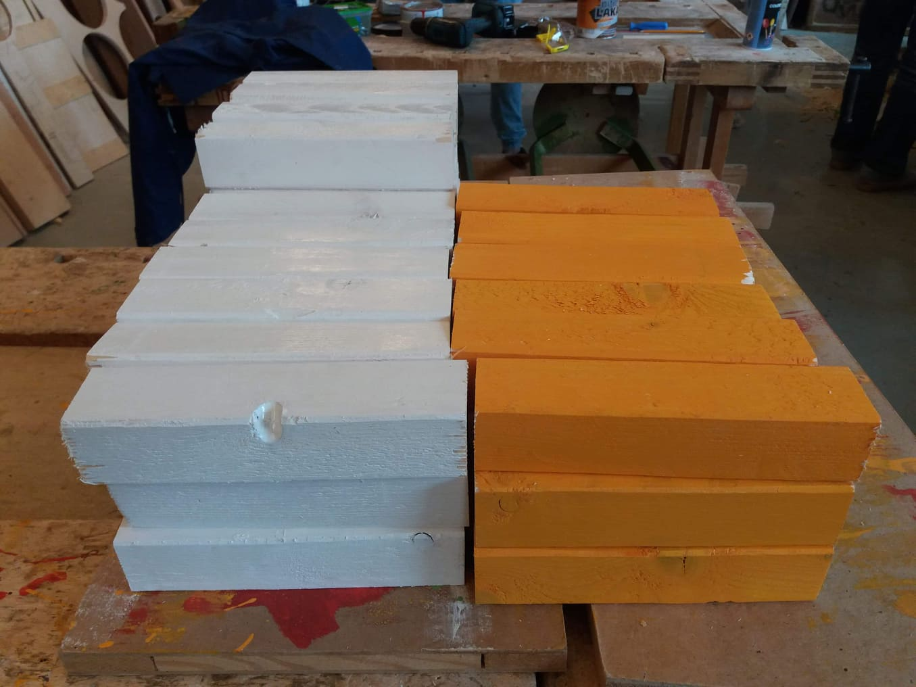
Pilt 10 tee piirete värvimine ja pooleks lõikamine
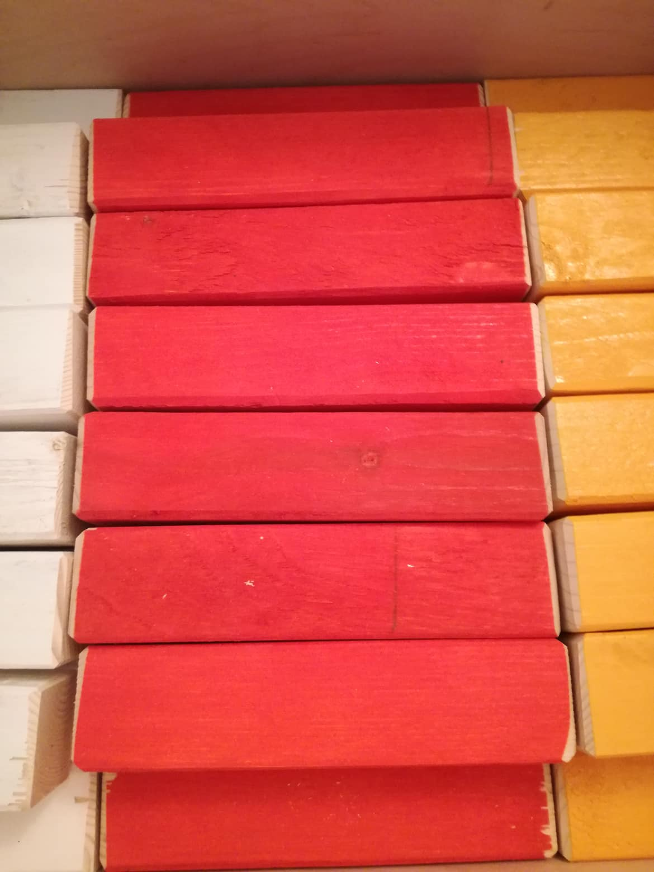
Pilt 11 punaste teepiirete tegemine ja välja lõikamine
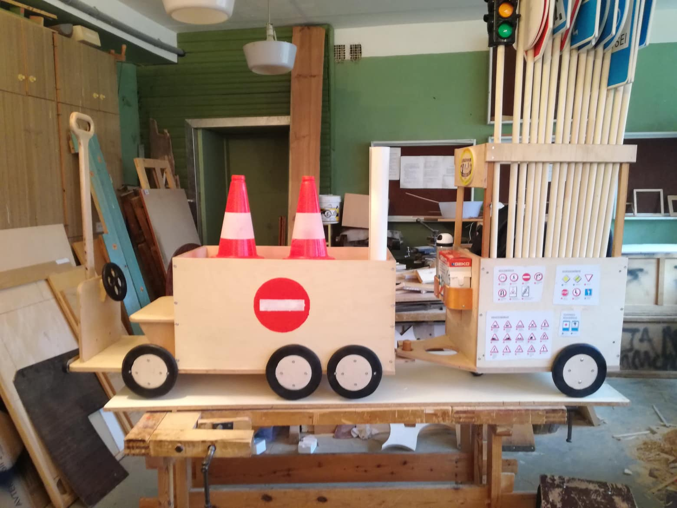
Pilt 12 lõpetatud töö.

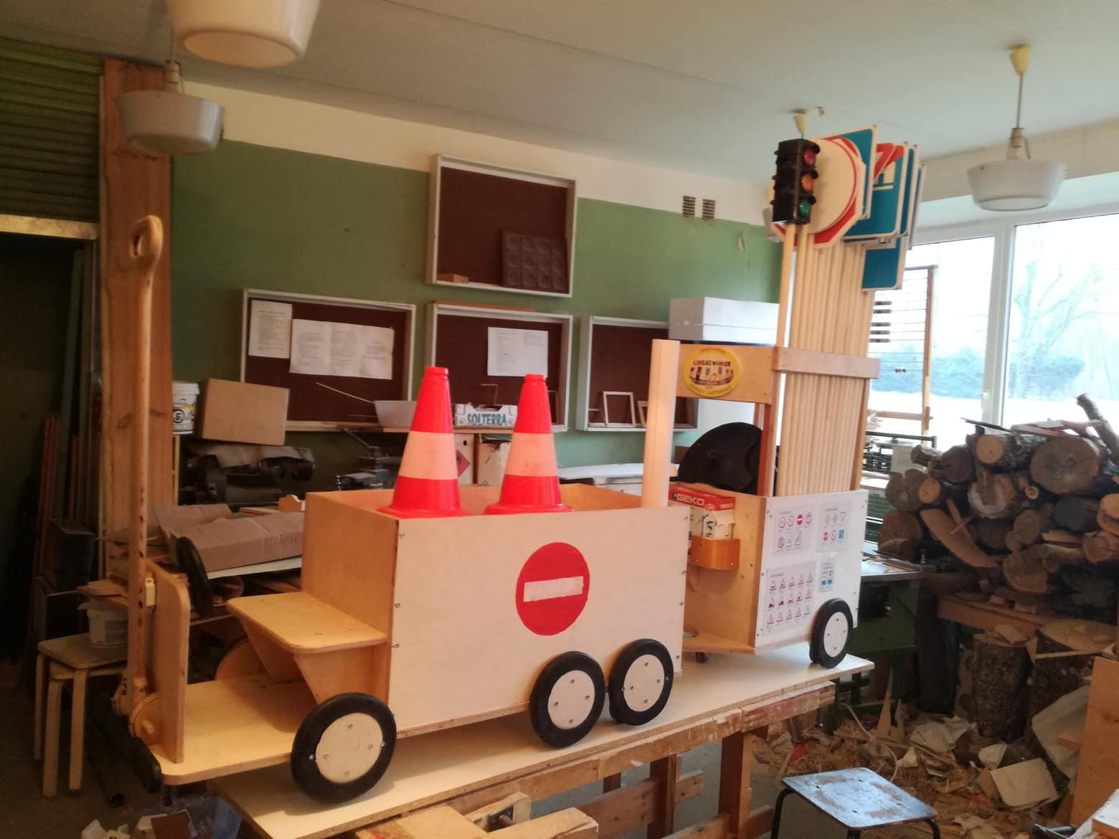
Pilt 13 lõpetatud töö (teise nurga alt).

KOMPLEKTI NIMEKIRI:
90 piirdeklotsi (30 valget, 30 punast ja 30 kollast)
ülekäigu rada
12 koonust
markeerimis värv
lint
14 liiklusmärki
1 valgusfoor ja 15 märkide alust

KASUTUS JUHEND
Valmistatud komplekti saab kasutada lasteaia õues liiklus olukordade katsetamiseks. On võimalik valmistada olukordadega on võimalik lastele näidata liiklus ohte. Ohtlike liiklusolukordade reguleeritud ja reguleerimata ristmike tekitamine. Mängu käigus võimalik õpetada lastele liiklusmärke ning nende otstarvet liikluse reguleerimisel. Soovime kõigile edu ja jõudu.

KOKKUVÕTE

Meie eesmärgiks oli ehitada lasteaiale liiklusvanker, mis õpetab neid vältima liiklus ohte. Meie vankri ehitus kestis kolm kuud. Selle käigus õppisime kuidas käivad kõik mõõtmised, välja lõikamised, kokku paigutamised jne. Selle töö käigus muutus meie kõigi koostöö paremaks ning andis meile aimu tulevikust. Kordasime ise ka üle liiklusmärgid ja liiklus ohutused. Me saavutasime oma eesmärgi selle kolme kuuga. Me loodame, et see liiklusvanker meeldib lasteaia kasvatajatele ja lastele. Nalja sai selle tööga palju, küll juhtus äpardusi, küll läksid vahepeal mõõdud sassi jne. Põhiliseks materjaliks kasutasime vineeri. Plaadid kinnitasime kruvidega. Käru on kinnitatud väikse puupulgakesega. Kogu loovtöö valmistasime tööõpetuse klassis koos Harri Irvi abiga.

